中国纤维检验局文件

中纤局检二发〔2016〕41号

中国纤维检验局关于印发
2015年度桑蚕干茧质量分析报告的通知

各省、自治区、直辖市、计划单列市纤维检验局（所）:
根据《茧丝质量监督管理办法》，中国纤维检验局完成了桑蚕干茧质量分析工作。《2015年桑蚕干茧质量分析报告》现予以发布。

中国纤维检验局
2016年7月29日

2015年度桑蚕干茧质量分析报告

一、茧丝产业行情背景
2015年，全国桑园面积1232万亩，比上年（下同）减少0.8%；桑蚕茧发种量1578万张，减少3%；桑蚕茧产量63万吨（合干茧25.2万吨），减少2.1%；桑蚕茧收购均价1698元/50公斤，下降5.8%，蚕农实现收入199亿元人民币，减少6.6%。（以上数据来自商务部办公厅、农业部办公厅）
面对国际市场需求持续疲软，国内市场丝绸下游服装、家纺等产品库存高企，消费需求增长乏力，行业外贸出口持续下滑，加上茧丝供应量充足，干茧和生丝价格一路下行。干茧年平均价格为9.38万元/吨，同比去年下降1.21万元/吨，降幅达11.43%。年最高价格10.21万元/吨，最低价格8.35万元/吨。生丝年平均价格为30.33万元/吨，同比去年下降3.44万元/吨，降幅达10.19%。年最高价格31.93万元/吨，最低价格28.71万元/吨。
详见表1，表2。（以上数据来自嘉兴茧丝交易市场）
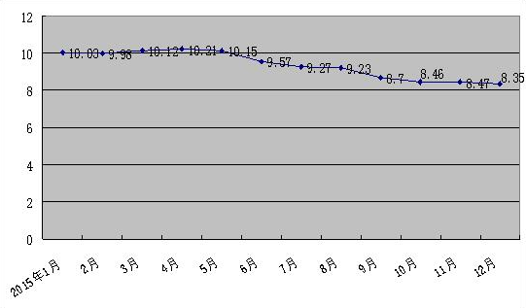

图1 2015年1-12月桑蚕干茧价格走势图

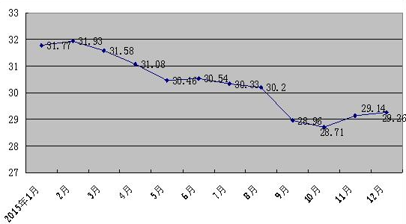
图2 2015年1-12月生丝价格走势图
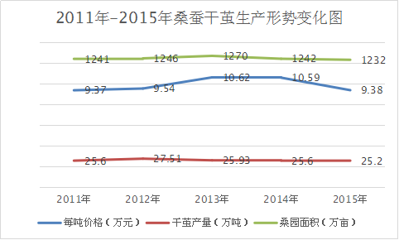
图3 2011年-2015年桑蚕干茧生产形势变化图
2015年桑蚕干茧公证检验量为63222.10吨，覆盖率为25.09%，同比去年提高0.1%。受检桑蚕干茧经济价值逾59亿元。
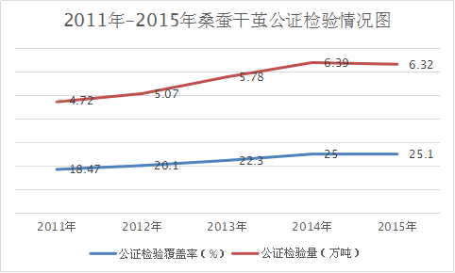
图4 2011年-2015年桑蚕干茧公证检验情况图
鉴于2015年桑蚕种减产、丝绸出口低迷、国内原料库存较大，2016年若无重大气候变化或自然灾害，预计桑蚕种繁制发放1500到1600万张，桑蚕茧产量60.5-63.5万吨（合干茧24.2-25.4万吨），桑蚕丝产量16.2-16.8万吨。
二、桑蚕干茧质量状况
（一）全国桑蚕干茧质量进一步提升
2015年全国桑蚕干茧年平均质量为4.35A3361Ⅱ。即：清洁/洁净等级（以下简称丝等级）为4.35A、毛茧出丝率32.82%、解舒丝长613.7米、万米吊糙4.1次、上车茧率83.30%。主要质量指标除上车茧率同比略有下降外，丝等级、毛茧出丝率、解舒丝长、万米吊糙和解舒率等指标均小幅提升，上述指标同比分别提升0.11A、0.52个百分点、44.4米、0.2次、和3.50个百分点，这是自2012年、2013年连续2年下降，2014年小幅反弹后的进一步提高。从2011年至2015年统计数据来看，桑蚕干茧年总产量基本稳定在25～26万吨之间，其综合质量总体保持稳定，并有一定程度的提升。
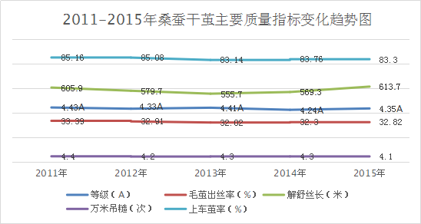
图5 2011年-2015年桑蚕干茧主要质量指标变化趋势图
（二）产地区域桑蚕干茧质量升多降少
相对于其他因素而言，不同地区的桑蚕干茧质量差异更为明显。主要蚕茧产地省区中，安徽（5.33A2768Ⅱ）、山东（4.11A3772Ⅱ）、云南（4.63A3565Ⅱ）、陕西（5.39A3459Ⅱ）桑蚕干茧综合质量高于全国平均水平（4.35A3361Ⅱ），江苏（4.48A3266Ⅱ）、浙江（4.63A3167Ⅱ）、四川（4.40A3461Ⅱ）桑蚕干茧综合质量基本与全国持平，广西（4.02A3249Ⅱ）、江西（4.67A2747Ⅱ）、重庆（4.11A2851Ⅱ）桑蚕干茧综合质量低于全国平均水平。比较近年桑蚕干茧综合质量，山东、云南、陕西桑蚕干茧综合质量始终优于全国平均水平。江苏、浙江桑蚕干茧综合质量基本稳定在全国平均线附近。广西、江西桑蚕干茧综合质量始终低于全国平均质量。除此之外，安徽、四川桑蚕干茧综合质量在逐步提升。重庆桑蚕干茧综合质量略有下降。
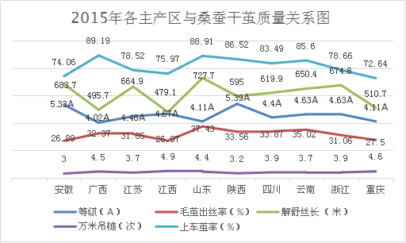
图6 2015年各主产区与桑蚕干茧质量关系图
（三）茧期质量惯性波动
2015年桑蚕干茧公证检验在不同的茧期中，早秋（4.68A3564Ⅱ）、晚秋（4.65A3265Ⅱ）、中秋（4.69A3466Ⅱ)的质量优于年平均值，比重为18.6%。同比提升25.7个百分点；春茧（4.30A3363Ⅱ）的质量与年平均值基本持平，比重为42.1%；秋茧（4.30A3355Ⅱ）、夏茧（4.16A3358Ⅱ）的质量低于年平均值，比重为39.2%，同比增加12个百分点。各茧期综合质量变化情况，春茧、夏茧、晚秋茧的上车茧率比去年同期略有降低，其余各茧期主要指标均有小幅提高。
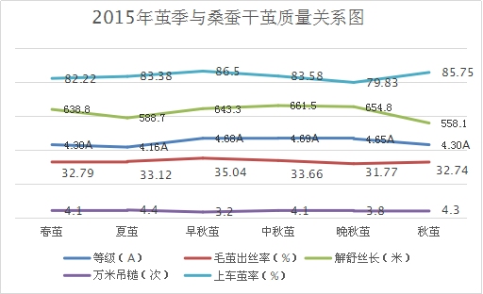
图7 2015年茧季与桑蚕干茧质量关系图
（四）主要蚕品种质量总体稳定
2015年桑蚕干茧公证检验共涉及20个品种，其中公证检验量超过1000吨的主要品种有9个，占总检验量的95%以上。箐松×皓月及其反交（4.46A3467Ⅱ），7532（4.89A3767Ⅰ）质量总体优于全国平均水平，占主要品种的57.86%。秋风×白玉及其反交（4.59A2861Ⅱ）质量与全国平均水平基本持平，占主要品种的6.11%。芙蓉×湘晖(4.11A3150Ⅱ)，桂蚕1号（4.03A3351Ⅱ），873×874及其反交（4.01A3248Ⅲ），871×872及其反交（4.19A3052Ⅱ），洞庭×碧波及其反交（3.92A2749Ⅱ），薪杭×白云及其反交（4.56A2746Ⅲ）质量总体低于全国平均水平，占主要品种的36.03%。各个主要品种质量体现的内在关系在于一是各个品种历年质量相对稳定，箐松×皓月及其反交、7532始终具有较高的质量水平和产量。二是品种质量两极分化现象较为明显。优势品种在主要指标均高于全国平均水平，而其他品种在主要指标均低于全国平均水平。
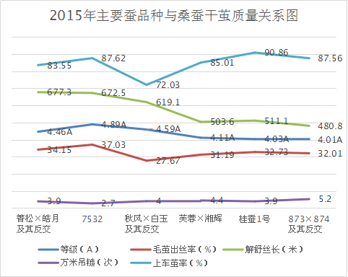
图8 2015年主要蚕品种与桑蚕干茧质量关系图
（五） 小蚕共育饲养方式优势明显
2015年桑蚕干茧公证检验受检样品中采用小蚕共育的饲养方式的共计54135.63吨，占比85.51%，质量等级为4.35A3362Ⅱ。采用散养饲养方式的共计9172.94吨，占比14.49%，质量等级为4.33A3157Ⅱ。采用小蚕共育饲养方式的桑蚕干茧质量各个指标均高于采用散养方式的桑蚕干茧质量指标。其中丝等级高了0.02个等级，毛茧出丝率高了2.54个百分比，解舒丝长长了54.5米，万米吊糙多了0.4次。
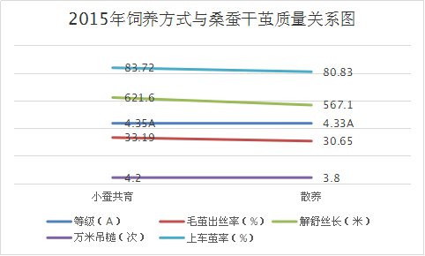
图9 2015年饲养方式与桑蚕干茧质量关系图
（六）茧别
2015年桑蚕干茧公证检验受检样品中采用方格上蔟的共计47212.41吨，占比74.58%，质量等级为4.36A3464Ⅱ。采用草龙的共计10981.48吨，占比17.35%，质量等级为4.33A2956Ⅱ。采用塑料簇具的共计2699.66吨，占比4.26%，质量等级为4.58A3155Ⅱ。采用其他的共计2390.61吨，占比3.78%，质量等级为4.10A2847Ⅱ。采用雄蚕（草）的共计24.42吨，占比0.04%，质量等级为4.00A4164Ⅱ。采用方格上蔟的质量等级各个指标均高于全国平均指标，其中丝等级高了0.01个等级，毛茧出丝率高了1.18%，解舒丝长长了22米，万米吊糙少了0.1次，上车茧率高了2.11个百分比。
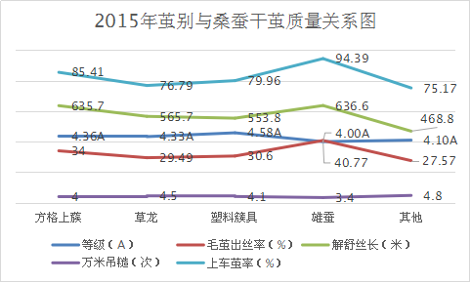
图10 2015年茧别与桑蚕干茧质量关系图
三、质量影响因素分析
2015年全国范围内春茧质量状况各项指标比去年有一定的提高，清洁、洁净等级提高了0.1个等级，毛茧出丝率提高了0.52%，解舒丝长增加了44.4米，万米吊糙降了0.2次，解舒率提高了3.5%。所有主要指标继去年略有增长后进一步提高，其原因主要包括以下几点：
（一）气候因素影响
2015年全国平均气温较常年偏高。平均气温为10.6℃，比常年（9.7℃）偏高0.9℃。从主要产区分布来看，全国各地气温均偏高0.5℃以上，其中广西、山东等地区气温偏高1℃以上。
我国东南沿海省份降雨量与往年平均值持平，日照小时数略多于以往。四川省4-6月较常年偏高1.0℃,平均月降水量为较常年偏多18%。没有发生极端气候自然现象，综合气候条件较为有利于桑蚕养殖。
（二）政策引导卓有成效
各地政府在茧丝绸产业发展缓慢，效益降低的背景下调动广大蚕农种桑养蚕的积极性。主产区各级相关部门采取了调整发种时间、强化桑园管理、分阶段计划喂养、加强技术指导等应对措施，保证了春茧生产形势的基本稳定。同时，广西、四川、浙江等地行业协会为稳定蚕茧质量、保护蚕茧资源，保障蚕农利益，在春茧收购前专门召开会议，交流探讨当前行业市场行情，分析春茧生产情况，合理确定和稳定收购价格，提高蚕茧收烘质量，明确不收毛脚茧，引导企业做好春茧收购工作。
（三）生产质量激励制度更加完善
从源头控制蚕茧生产质量。四川省凉山州、南充市、重庆市黔江区等蚕茧主产地通过完善“公司+基地+农户+市场”的产业化经营模式，采取“风险共担、利益共享”的经营方针，通过育苗补助、桑树专用肥补助、桑树病虫防治农药补助、蚕种补助、小蚕共育费补助、蚕药补助、蚕业机具补助等措施，激发蚕农养蚕积极性。同时，充分发挥公证检验技术平台作用，采取蚕茧质量奖、蚕茧产量台阶奖等奖励措施，遵循以质论价、优质优价的价值规律，促使蚕农提高蚕茧生产质量。
四、建议措施
（一）加强产业信息化建设
通过大数据的采集分析和产业与“互联网+”的融合，提高产业信息化水平。对于生产领域应做好信息发布工作，引导蚕农和企业正确认识茧丝产销和价格形势，合理安排生产规模，提高产业对市场反应灵敏度。对于销售领域要借力电子商务平台，拓宽传统产品领域的营销新思路，规避传统农业生产风险。对于纺织加工领域，要利用产业大数据信息和产品质量溯源机制，为后续纺织环节提供数据支持和方案设计。
（二）转变蚕业发展模式
一是培育新型生产经营主体。大力培养专业种养大户、家庭农场; 支持蚕桑专业合作社整合桑园、养蚕设施等资产， 发展规模化种桑养蚕。二是完善蚕桑产业经营机制。以 “产加销一体化” 为方向，促进蚕桑生产和加工经营高度融合， 提升蚕桑产业化经营水平。三是推广落实生产关键技术。大力推广 “共育户带农户” 的基层技术服务模式， 建立家庭经营、政府扶持、企业组织联产计奖的共育服务体系， 发挥共育户在推广落实小蚕共育等关键技术方面的带动作用。
（三）加大品种选育工作力度
加强蚕桑品种选育工作，提高桑树、蚕种繁育质量，有效防止品种退化，加速优良性状的筛选。按照因地制宜、效益优先、试验示范的要求，积极推广优秀蚕种。加快推进蚕桑生产的省力化、机械化研究和应用，大力推广方格簇、小蚕共育等技术，推动桑园多种经营和蚕桑茧丝资源综合利用，提高蚕桑生产综合效益和蚕农收入，将蚕桑生产的重点由数量扩张转向质量提升和效益增加，努力在单产、品质、效益上下工夫，提高单位产量，提高蚕农生产收益，提高产业附加值。
（四）提升重点产区茧丝质量水平
广西干茧产量约占全国总产量的四分之一，但其质量水平较全国平均水平低。为此，要制定行之有效的政策措施，加强生产管理。一是坚持以市场为导向，加强产品市场需求分析，疏堵结合，做好桑蚕鲜茧与干茧质量同步调查。协调好产业质量和效益之间的关系。二是结合当地实际情况严格生产工艺，加速相关产品标准的制定，规范鲜茧缫丝行为。三是贯彻落实《茧丝质量监督管理办法》，加强鲜茧收购质量保证基本条件方面的监督检查，打击不法收购行为，维护公平、有序的市场环境。

抄送：国家质量监督检验检疫总局质量管理司、产品质量监督司，商务部
市场运行和消费促进司（国家茧丝办）、农业部种植业管理司，中
国茧丝绸交易市场、广西大宗茧丝交易市场。
中国纤维检验局办公室 2016年7月29日印发

